Samsung Bongkar Kelebihan Snapdragon® 8 Elite for Galaxy, Apa Saja?

Samsung Galaxy S25 Series menawarkan prosesor terdepan yang menyediakan solusi terbaik bagi pengguna dalam menjaga produktivitas, bermain game, hingga membuat konten

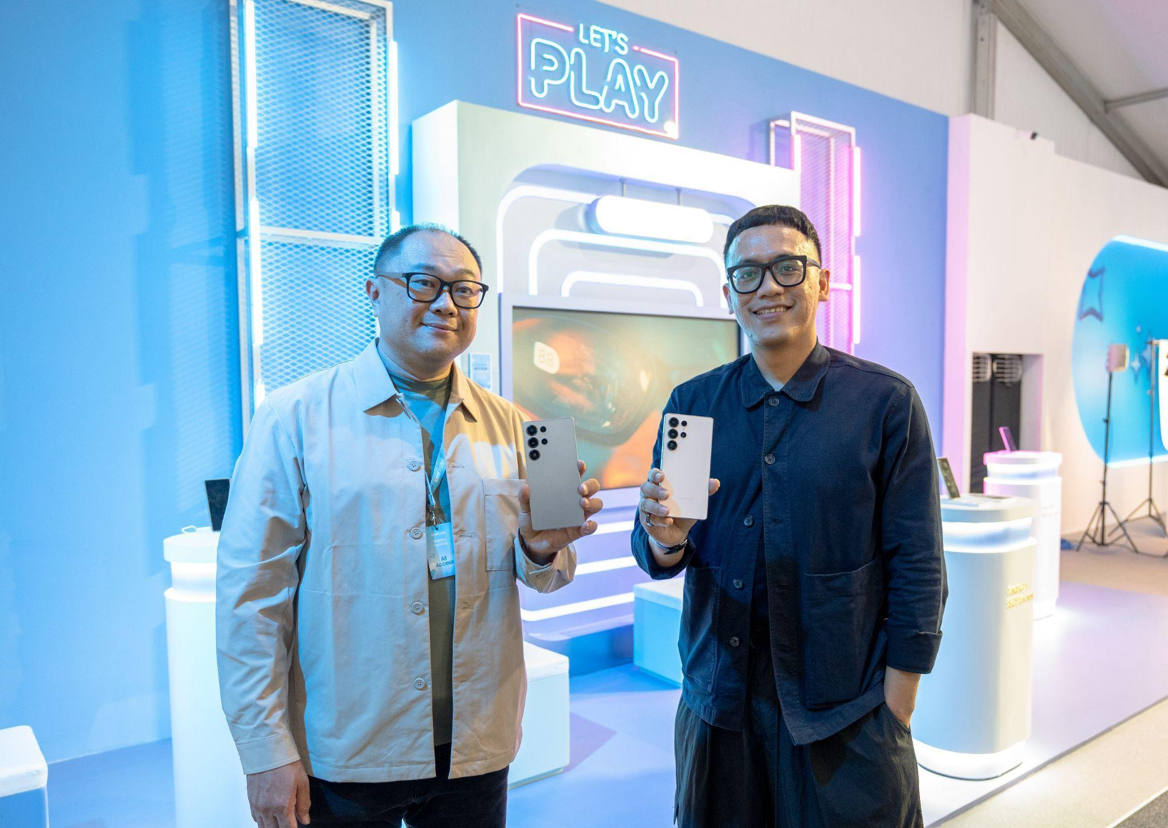
Dominikus Susanto, Senior Manager Business Development Qualcomm Indonesia.
(kiri) dan Ilham Indrawan, MX Product Marketing Senior Manager, Samsung Electronics Indonesia (kanan)

Jakarta, 18 Februari 2025 - Samsung Galaxy S25 Series berhasil menerima sambutan luar biasa berkat upgrade signifikan pada fitur AI dan kamera. Ini tak lepas dari kehadiran Snapdragon® 8 Elite for Galaxy yang menawarkan performa gahar untuk mengakomodasi berbagai kebutuhan. Baik untuk produktivitas, gaming, maupun bikin konten, semua kegiatan jadi lebih maksimal dengan Galaxy S25 Series.

“Kami percaya Galaxy S25 Series mampu menjadi all around device untuk segala rutinitas dengan dukungan prosesor terbaik, Snapdragon® 8 Elite for Galaxy, prosesor yang khusus diperuntukkan bagi flagship pertama Samsung tahun ini. Puluhan fitur Galaxy AI yang semakin pintar dan intuitif yang dapat dirasakan pengguna kami tentunya akan semakin seamless, tak terlepas dari NPU yang telah ditingkatkan. Pengguna juga dapat menikmati grafis yang semakin realistis saat bermain game berkat GPU yang lebih responsive dengan dukungan baterai lebih lama. Dan tidak hanya itu, untuk kamu yang suka mengambil konten, dukungan prosesor baru ini mampu menghasilkan hasil foto dan video yang lebih tajam di setiap momen karena CPU yang lebih cepat,” ujar Ilham Indrawan, MX Product Marketing Senior Manager Samsung Electronics Indonesia.

Simak tiga keunggulan utama dari Snapdragon 8 Elite for Galaxy di Galaxy S25 Series berikut ini:

Pengalaman AI yang Lebih Mulus berkat Kustomisasi Khusus
Samsung dan Qualcomm telah berkolaborasi untuk melakukan kustomisasi khusus pada Snapdragon® 8 Elite for Galaxy di Galaxy S25 Series. Hasilnya, Snapdragon® 8 Elite for Galaxy menjadi prosesor paling powerful dalam sejarah Galaxy S Series.


Main game dengan Immersive berkat prosesor powerful di Galaxy S25 Series

Premis yang menjanjikan ini salah satunya terbukti dengan peningkatan performa NPU sebesar 40% dari generasi sebelumnya. Dari situ, Galaxy S25 Series mampu menghadirkan sistem multimodal AI dengan optimal untuk memungkinkan kinerja Galaxy AI yang semakin maksimal.

Qualcomm membekali Snapdragon® 8 Elite for Galaxy dengan Qualcomm® Hexagon™ NPU tercepat yang pernah ada. Dengan basis Qualcomm® AI Engine terbaru, NPU tersebut mampu menjalankan pemrosesan AI dengan lebih cepat dan tetap efisien dalam konsumsi daya. Qualcomm Technologies menyematkan dua unsur tambahan yang dapat meningkatkan ketajaman visual, yaitu ProScaler dan teknologi mDNIe. Jadi, para pengguna Galaxy S25 Series bisa menikmati pengalaman terbaik saat menggunakan Galaxy AI dan merasakan bagaimana AI benar-benar menginspirasi cara baru yang lebih praktis dalam menjalani rutinitas.

Snapdragon® 8 Elite for Galaxy juga telah dirancang untuk menghadirkan pengalaman terbaik dari Gemini. Jadi, pengguna bisa lebih nyaman saat multitasking antar aplikasi, live streaming via aplikasi Gemini, menggunakan virtual assistant, dan mengakses fitur-fitur Gemini lainnya.

Gaming Experience yang Lebih Immersive berkat Performa Ngebut dan Visual Menawan
Performa menjanjikan dari Snapdragon® 8 Elite for Galaxy juga menghadirkan pengalaman gaming yang next-level di Galaxy S25 Series. Prosesor tersebut telah dibekali dengan Qualcomm® Adreno™ GPU baru yang menawarkan peningkatan performa sebesar 30%.

Snapdragon® 8 Elite for Galaxy juga dilengkapi dengan Vulkan® Engine 1.3, graphics API khas perangkat Samsung yang mampu mengakomodasi kebutuhan rendering ‘berat’ tanpa mengorbankan kinerja dan baterai perangkat. Teknologi ini didukung Ray Tracing yang telah ditingkatkan agar pengguna bisa enjoy visual game yang lebih smooth dan realistis hingga ke detail terkecil, seperti cahaya dan bayangan.


Vonzy merasakan visual yang tajam untuk bermain game yang lebih immersive di Galaxy S25 Series

Vonzy selaku Team Galaxy pun sudah merasakan langsung pengalaman gaming yang lebih seru di Galaxy S25 Series. “Menurut aku, sebuah game jadi lebih menarik kalau visualnya bikin aku betah main dalam waktu yang lama. Nah, di Galaxy S25 Series, semua game jadi lebih exciting karena grafisnya bener-bener manjain mata waktu main. Ditambah dengan performa Snapdragon® 8 Elite for Galaxy yang bikin aku geleng-geleng kepala, Galaxy S25 Series emang layak disebut sebagai ultimate gaming phone. Aku udah main banyak game berat pake Galaxy S25 Series dan aku nggak pernah ngerasain frame rate ngedrop. Aku pun jadi makin betah push rank bareng temen-temen,” tutur Vonzy.

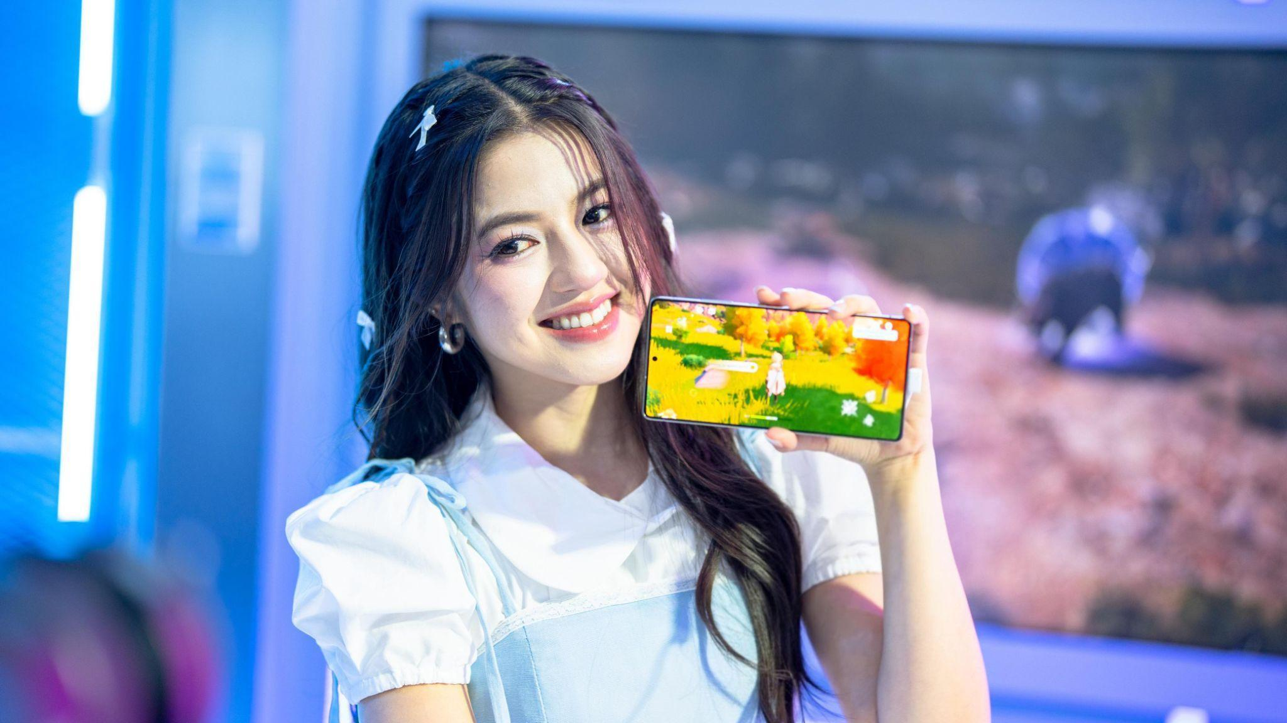
Snapdragon® 8 Elite for Galaxy di Galaxy S25 Series mendukung game berat di handphone dengan pengalaman yang maksimal

Performa dan visual tingkat tinggi yang ditawarkan Snapdragon® 8 Elite for Galaxy di Galaxy S25 Series pun diimbangi dengan manajemen suhu perangkat terbarukan. Vapor chamber yang 40% lebih besar membuat suhu panas dari kegiatan pemrosesan yang intens bisa tersalurkan dengan lebih optimal agar perangkat terhindar dari overheat. Jadi, pengguna tak perlu risau saat ingin pakai setting ‘rata kanan’ ketika main game karena perangkat tidak akan lag dan tangan akan terhindar dari rasa panas berlebih.

Hasil Konten Jadi Lebih Impresif berkat Pemrosesan Gambar Terbarukan
Kombinasi antara Snapdragon® 8 Elite for Galaxy dan Galaxy S25 Series juga menetapkan standar baru untuk content creation. Peningkatan performa Qualcomm® Oryon™ CPU sebesar 37% memungkinkan perangkat menjalankan AI image processing yang lebih canggih dan efisien.

Kemampuan tersebut salah satunya terbukti dari peningkatan kualitas image scaling sebesar 40% saat menggunakan fitur ProScaler. Jadi, pengguna bisa meningkatkan resolusi foto atau video hingga menjadi QHD+ sehingga setiap konten akan tampil sangat jernih di layar perangkat.

CPU yang lebih ngebut juga memungkinkan Galaxy S25 Series untuk menjalankan fitur AI yang berkaitan dengan content creation dengan lebih baik. Misalnya, fitur Generative Edit kini semakin pintar dalam mendeteksi objek dan mengisi background sehingga hasil editing menjadi lebih smooth dan flawless.

Tak ketinggalan, Snapdragon® 8 Elite for Galaxy juga telah disemati Spatio Temporal Filter (STF). Jadi, kamera Galaxy S25 Series menghasilkan foto yang lebih tajam, apa pun objek yang masuk ke frame. STF juga berperan besar dalam mengurangi noise di kondisi pencahayaan yang redup. Dengan begitu, para pengguna bisa menghasilkan foto terbaik di setiap situasi.

Beli Galaxy S25 Series sekarang! Gaming, ngonten, dan pakai puluhan Galaxy AI yang makin kenceng berkat dukungan Galaxy Snapdragon® 8 Elite for Galaxy!
Penasaran seberapa gahar Snapdragon® 8 Elite for Galaxy di Galaxy S25 Series? Langsung aja beli Galaxy S25 Ultra, Galaxy S25+, dan Galaxy S25 sekarang langsung di toko online maupun offline! Selama periode 14 Februari hingga 14 Maret 2025, ada berbagai bonus eksklusif senilai hingga 4,5 juta rupiah. Promo tersebut yaitu trade in cashback senilai Rp.2000.000, cashback pembelian wearables senilai Rp.1.000.000,- dan Bank partner cashback hingga Rp1.500.000. Untuk konsumen yang ingin lebih worry-free selama menggunakan device mereka, Samsung juga memberikan diskon hingga 40% untuk pembelian Samsung Care+ yang akan berlaku hingga 2 tahun.

Galaxy S25 Ultra tersedia dalam 3 opsi, yaitu 12GB/256GB (Rp22.999.000), 12GB/512GB (Rp24.999.000), dan 12GB/1TB (Rp28.999.000) dengan pilihan warna Titanium Silverblue, Titanium Whitesilver, Titanium Gray, dan Titanium black. Lalu, ada juga opsi warna online exclusive, yaitu Titanium Pinkgold, Titanium Jetblack, dan Titanium Jadegreen.

Galaxy S25+ terdiri dari varian 12GB/256GB (Rp17.999.000) dan 12GB/512GB (Rp19.999.000). Galaxy S25 tersedia dalam pilihan 12GB/256GB (Rp14.999.000) dan 12GB/512GB (Rp16.999.000). Kedua model tersebut mengusung pilihan warna Navy, Icyblue, Mint, dan Silver Shadow. Terdapat juga tiga warna online exclusive, yaitu Blueblack, Coralred, dan Pinkgold.

Untuk informasi lebih lanjut, kunjungi www.samsung.com/id.

-o0o-

Tentang Samsung Electronics Co., Ltd.
Samsung menginspirasi dunia dan membentuk masa depan dengan ide dan teknologi transformatif. Perusahaan ini mendefinisikan ulang dunia TV, smartphone, wearables, tablet, peralatan rumah tangga, sistem jaringan dan memori, sistem LSI, foundry dan solusi LED, serta menghadirkan pengalaman terhubung yang mulus melalui ekosistem SmartThings dan kolaborasi terbuka dengan para mitra. Untuk berita terkini, silakan kunjungi Samsung Newsroom di news.samsung.com.

Untuk keterangan lebih lanjut:
Fia Handayani  Public Relations Manager  Samsung Electronics Indonesia  Email: f.handayani@samsung.com | Maghfira Tabrani  Manager  Carl Byoir  Email: maghfira.tabrani@carlbyoir.com

